МІНІСТЕРСТВО ОСВІТИ І НАУКИ УКРАЇНИ

НАЦІОНАЛЬНИЙ УНІВЕРСИТЕТ «ЧЕРНІГІВСЬКА ПОЛІТЕХНІКА»

ІНСТИТУТ ЕЛЕКТРОННИХ ТА ІНФОРМАЦІЙНИХ ТЕХНОЛОГІЙ

Кафедра кібербезпеки та математичного моделювання

Дмитренко Сергій Віталійович

КУРСОВИЙ ПРОЕКТ

З дисципліни: “Комп’ютерні мережі”

На тему: “Комп’ютерна мережа управління Укрпошти м. Чернігова”

Курс 2 Група КБ-222

Науковий керівник:

_____________________

_____________________

Проект подана на кафедру Проект допущений до захисту Проект захищена з

____Науковий керівник оцінкою_________

“___”_____20_р. “___”______20__p. “___”______20__р

Чернігів - 2023

**РЕФЕРАТ**

ПЗ: 45 с., 13 рис., 5 табл.

Об’єкт розробки – Комп’ютерна мережа Головного управління «Укрпошта» м. Чернігова

Мета роботи – Створити комп’ютерну мережу Головного управління «Укрпошта» м. Чернігова.

Головним моїм завданням було створення комп'ютерної мережі Головного управління "Укрпошти" М. Чернігова. Так як я не зможу отримати точне планування, я буду робити планування на свій розсуд. Головними технологіями підключення мережі я обрав Fast Ethernet та Gigabit Ethernet. Для підключення інтернету, провайдер запропонував мені технологію FTTB (Fiber to the building).Для планування самої будівлі я використовував програмне забезпечення - SmartDraw котра дає можливість використовувати малюнки з програми Cisco packet tracer. За допомогою цієї програми я спроектував план будівлі, проклав кабелі та підрахував їх вартість. При виборі обладнання я враховував потреби самої мережі та здатність витримувати великі навантаження.ВІДГУК НА КУРСОВУ РОБОТУ

предметна область “ Комп’ютерна мережа Головного управління Укрпошти»”

студента Дмитренка Сергія Віталійовича

2 курсу, групи КБ-222 спеціальності „Кібербезпека та захист інформації”

Курсовий проект з дисципліни „**Комп’ютерні мережі** ”

Реєстраційний № _______ дата отримання „__” ___ 20__р.

Науковий керівник ____________________________________________

Основна характеристика курсової роботи:

**Мета дослідження:** досягнута повністю (частково, не досягнута )

**Завдання дослідження:** виконані повністю (частково, не виконані)

**Структура роботи:** витримується згідно вимогам (частково відповідає

вимогам, не відповідає вимогам)

**Характер зовнішнього оформлення роботи:** охайний (задовільний,

неохайний)

**Зауваження:**

**Недоліки роботи:**

**Загалом робота заслуговує позитивної оцінки та може бути допущена**

**до захисту**

**Науковий керівник ____________________ (підпис)**

**За результатами захисту робота оцінена _____________**

**Члени комісії _______________**

**_______________**

ЗМІСТ

ВСТУП 5

АНАЛІЗ ТЕХНІЧНОГО ЗАВДАННЯ 6

ВИБІР ТЕХНОЛОГІЙ, АПАРАТНИХ І МЕРЕЖЕВИХ ПРИСТРОЇВ 8

Вибір обладнання 8

Вибір комутатора 9

Під’єднання до постачальника Інтернет-послуг 10

Вибір роутеру 11

Вибір серверного обладнання 12

Сервер для опрацювання повідомлень, інтернет-запитів та телефонних запитів 13

Вибір робочих станцій 15

Вибір офісного обладнання 15

Вибір мережевого кабелю 17

ПЛАНУВАННЯ СТРУКТУРИ КОЖНОЇ ЛОМ ОБ’ЄДНАНОЇ МЕРЕЖІ 21

Розробка структурної схеми 22

Розробка функціональної схеми 23

Розробка монтажної схеми мережі 25

ВИБІР ОПЕРАЦІЙНИХ СИСТЕМ РОБОЧИХ СТАНЦІЙ ТА СЕРВЕРІВ 26

ПІДКЛЮЧЕННЯ МЕРЕЖІ ДО ІНТЕРНЕТУ 30

Підключення до домену 30

Як з’єднатися з іншими відділеннями 33

ОЦІНКА ВАРТОСТІ КОМП’ЮТЕРНОЇ МЕРЕЖІ 36

АДМІНІСТРУВАННЯ ТА НАЛАШТУВАННЯ МЕРЕЖІ 37

Забезпечення мережевої безпеки 38

Таблиця адресації інтерфейсів комутаторів та роутерів 38

ВИСНОВКИ 44

СПИСОК ВИКОРИСТАНИХ ДЖЕРЕЛ 45

# ВСТУП

Переді мною полягає задача створити свою комп’ютерну мережу головного управління Укрпошти м. Чернігова. У наш складний час розбудова таких мереж є дуже актуальною працею. Адже із-за нещодавніх подій зі зломом мобільних операторів, спеціалісти мають виконувати схожі задачі, курсовий проект є актуальним.

Під час побудови комп’ютерної мережі для головного управління Укрпошти м. Чернігова потрібно враховувати багато завдань і потреб, які ставляться переді мною. Мені необхідно побудувати будівлю, використовуючи програму SmartDraw, так як вона має багато матеріалів для роботи. Зробити схему мережі в Cisco Packet Tracer, зробити необхідні з закупівлі кабелю.

При створенні такої мережі потрібно розуміти, що не можна використовувати дуже дорогі компоненти . Все повинно бути прораховано враховуючи можливості АТ «Укрпошта». Вибір компонентів не повинен впливати на його ефективність у гіршу сторону. Потрібно визначити технологію під’єднання мережі Інтернет до будівлі та яке з’єднання компонентів використовувати всередині мережі. Потрібно посвятити багато часу на розробку плану будівлі та призначення кожної кімнати.

Проект в цілому підйомний для АТ «Укрпошта».

# АНАЛІЗ ТЕХНІЧНОГО ЗАВДАННЯ

Потрібно почати з задач для будівлі. У ньому працюють висококваліфіковані працівники за різними спеціальностями. Виходячи з цього мені потрібно побудувати робочі кабінети, а саме бухгалтерія, конференц зал, зал для відвідувачів, кімната відпочинку, буфет, серверна, кімната для прийому посилок, вбиральні.

Після розуміння задачі, що буде у будівлі, необхідно спроектувати саму будівлю, який буде містити в собі всі кабінети.

Будівля будо одноповерховою, в кабінеті бухгалтерії буде 14 комп’ютерів та комутатор який буде підключений до роутера у другій кімнаті, таким чином ми забезпечимо підключення Інтернету, але ми не проводимо бездротовий інтернет для того щоб працівники не мали можливості залипати у мобільний і порушувати свою роботу, Кімната отримання замовлень, у кімнаті буде лише один комп’ютер щоб записати які замовлення прийшли на пошту та щоб їх віддати. Кімната поштовиків, кімната облаштована 12 комп’ютерами, щоб поштовики могли якісно виконувати свою роботу. Конференц зал потрібна щоб важливі люди проводили зустрічі та досягали вигідних домовленостей, кімната має бездротове під’єднання. Кімната обробки інтернет-запитів та телефонних запитів має 24 комп’ютери, щоб працівники могли як можна швидше обробляти інтернет-запити та телефонні запити. Кімната відпочинку та буфет, ці кімнати виконують роль відпочинку та щоб трішки підкріпитися.

Для можливості масштабування мережі під нагальні потреби у кожного роутера залишаються 2 вільні слоти до яких можна під’єднати додаткові роутери та комутатори.

Табл. 1 – Перелік кабінетів

|  |  |  |
| --- | --- | --- |
| Назва кабінету | К-ть робочих місць | Методи підключення |
| Кабінет бухгалтерії | 14 | RJ-45 |
| Кімната поштовиків | 12 | RJ-45 |
| Кімната отримання замовлень | 1 | RJ-45 |
| Конференц зал | 10-15 | Wi-Fi |
| Кімната обробки інтернет-телефонних запитів | 24 | RJ-45 |
| Кімната відпочинку | - | - |
| Буфет | - | - |
| Серверна | 4 | RJ-45 |

# ВИБІР ТЕХНОЛОГІЙ, АПАРАТНИХ І МЕРЕЖЕВИХ ПРИСТРОЇВ

Потрібно об’єднати 85 комп’ютерів у різних кабінетах в одну комп’ютерну мережу. Також треба не забувати людей котрі будуть під’єднанні до бездротової мережі. Ця мережа має забезпечити стабільне з’єднання та нормальну швидкість передачі даних, щоб канал не був перевантажений, коли вісімдесят п’ять комп’ютерів одночасно користуються інтернетом.

## Вибір обладнання

Для побудови Wi-Fi покриття я використаю такі Access Point Router, а саме Ubiquiti UniFi A(Access Point):

Він підійде для надійного та високо продуктивного бездротового підключення. Можна використовувати декілька точок доступі для покриття всієї території.



Рис.1 Ubiquiti UniFi AC Pro AP

Назва: Ubiquiti UniFi AC Pro AP (UAP-AC-PRO)

Бренд: Ubiquiti – UniFi

Тип: Точка доступу

Ціна: 7315 – 190 доларів

Стандарт: 802.11ас

Двохдіапазоновий (Dual Band): Так

Максимальна швидкість з’єднання: 1750 мбіт/сек

Вхід (WAN-порт): Ні

Тип антен: Внутрішні антени

Кількість антен: Зазвичай одна.

MU-MIMO: Так

Живлення: 9W

## Вибір комутатора

Щоб з’єднати всі комп’ютери з комутаторами, я буду використовувати технологію FastEthernet. Всі комп’ютери мають порти для підключення цього інтерфейсу. Швидкість з’єднання ми зробимо 100 мбіт/сек, цього буде достатньо для роботи.

Комутатори потрібно підібрати правильно, нам потрібні комутатори L2. Вони не дуже дорогі та їх пропускна здатність дозволяє нам вибрати їх для нашої мережі, тому що навантаження на них буде значним. Комутатор також має FastEthernet та GigabitEthernet. FastEthernet використовуємо для підключення робочих машин, а GigabitEthernet використовуємо для з’єднання з роутерами. Gigabit Ethernet дасть необхідну швидкість у 1 Гбіт/с, що дозволить передавати пакети з неймовірною швидкістю від комутаторів до роутерів.

Я вибрав керований комутатор рівня 2 Cisco Catalyst 2960-24PC-S

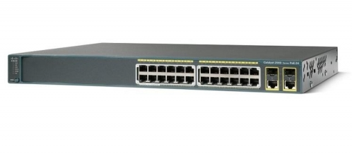

Рис. 2 Cisco Catalyst 2960.

Бренд: Cisco.

Лінійка: Catalyst 2960.

Тип: Комутатор керований рівня 2.

Ціна: **40 208**

Кількість портів Fast Ethernet (10/100): 24.

Кількість портів Gigabit Ethernet (10/100/1000): 24.

Інші порти: 4 порти.

Моніторинг та конфігурування: SNMP, RMON, Telnet, SSH, HTTP, DHCP.

Можливість монтажу в стійку: є.

Стекування: є

Живлення: 100-240В.

## Під’єднання до постачальника Інтернет-послуг

Для під’єднання до постачальника Інтернет-послуг буду використовувати підключення корпоративної мережі FTTB(Fiber to the building). Оптоволоконне під’єднання буде йти по всім комп’ютерам, комутаторам та роутерам. Постачальника Інтернет-я вирішив обрати Neocom, так як я сам користуюся їх інтернетом і ніяких поганих відгуків сказати не можу. Він може запропонувати швидкість до 80 Гбіт/с, але нам така велика швидкість не потрібна.

## Вибір роутеру

Роутер буде міститись у різних кімнатах і виступати посередковим шлюзом між головними роутером і комутаторами.

Cisco ISR 1100 4P Dual GE SFP ROUTER (C1121-4P/noVAT)

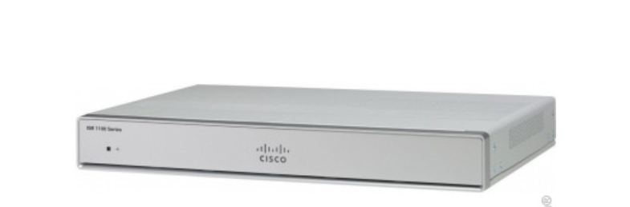

Рис. 3 Cisco ISR 1100 4P Dual GE SFP ROUTER (C1121-4P/noVAT)

Бренд: Cisco

Тип: Маршрутизатор (Роутер)

Ціна: 45000

Вхід (WAN порт): 1x комбінований порт RJ-45 / SFP Gigabit Ethernet, 1x10 / 100/1000 BASE-T Gigabit Ethernet, LTE Advanced.

Інтерфейс підключення (LAN-порт): 8x10 / 100/1000 BASE-T Gigabit Ethernet.

Брандмауер (Firewall): є.

NAT: є.

Підтримка VPN (віртуальних мереж): є.

DHCP-сервер: є.

Демілітаризована зона (DMZ): є.

Веб-інтерфейс: є.

Telnet: є.

Підтримка SNMP: є.

Живлення (PoE/адаптер): +/+.

Можливість встановлення поза приміщенням: немає.

Режим моста: немає.

Цей роутер підходить, у нього є всі необхідні порти та характеристики для з’єднання з комутаторами.

## Вибір серверного обладнання

Сервер нам потрібен щоб збирати та передавати дані у центральний вузол у Києві, тому нам потрібен дуже потужний сервер. Також потрібен сервер для опрацьовування повідомлень, інтернет запитів та телефонних запитів.

Dell R730XD (Сервер для збору та передачі даних):

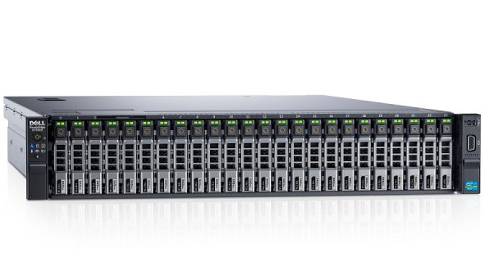

Рис. 4 Dell R730XD (Сервер для збору та передачі даних)

Потужний сервер, який підходить для інтенсивних завдань обробки даних та має велику кількість слотів для дискового простору.

Центральний процесор:

2 x Intel XEON 22 Core E5-2699С V4 2.20 GHz (SR2TF) 145 W

Оперативна пам’ять:

Оперативна пам'ять 768GB (24х32GB) DDR4 ECC Registered

Дисковий контролер:

RAID-Контролер PERC H730p 2048MB Cache + Battery

Мережева карта:

Мережевий адаптер DELL [4x10Gb SFP+] Intel X710 DA (068M95)

Блок живлення:

2 шт. DC 48V Блок живлення DELL R720/R620/R520/R820/630/530/730/830 1100W

Кріплення в стійку:

Рейки оригінальні нерухомі сервера DELL R720 / R720XD Static Rail orig.

Система керування сервером:

iDRAC 8 Enterprise R/M x30

Операційна система:

Ubuntu Server [Installation only. License not included.]

Інші:

Декоративна панель DELL R520/R720/R730/R820 Front Bezel

2 шт. Кошик сервера DELL 2.5 '(Gen 12/13) SFF

Розширення HDD DELL R730xd Rear Flex Bay 2x2.5 ''

Dell Internal Dual SD Card Module Reader 13 Generation (16GB + 16GB)

Відеокарта Dell NVIDIA Grid K2 8GB Virtualization Graphics Card

Загальна сума: 114,151 гривня

Сервер для опрацювання повідомлень, інтернет-запитів та телефонних запитів:

Cisco UCS C240 M5 Rack Server

Єдиний сайт на якому я знайшов інформацію про продаж даного обладнання, це був індійський сайт.

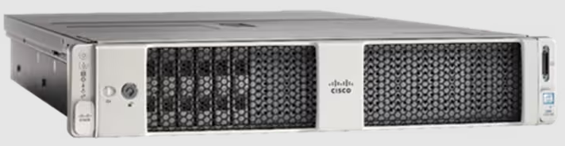

Рис. 5 Cisco UCS C240 M5 Rack Server

Підтримує процесор Intel Xeon Scalable першого покоління з до 28 ядрами на сокет.

Підтримка постійної пам’яті Intel Optane DC (128G, 256G, 512G)

До 24 модулів DDR4 DIMM для покращеної продуктивності, включаючи модулі DDR4 DIMM більшої щільності

До 26 2,5-дюймових дисків малого форм-фактора (SFF) із можливістю гарячої заміни, включаючи 2 задні диски SFF із можливістю гарячої заміни (до 10 твердотільних накопичувачів із підтримкою NVMe PCIe у версії шасі, оптимізованої для NVMe), або 12 великих дисків 3,5-дюймові диски Factor (LFF) плюс 2 задні диски SFF із можливістю гарячої заміни

Підтримка модульного RAID-контролера SAS 12 Гбіт/с у виділеному слоті, залишаючи решту слотів PCIe Generation 3.0 доступними для інших плат розширення

Модульний слот LAN-On-Motherboard (mLOM), який можна використовувати для встановлення карти віртуального інтерфейсу Cisco UCS (VIC) без використання слота PCIe, підтримуючи подвійне підключення до мережі 10 або 40 Гбіт/с

Подвійний вбудований порт Intel x550 10GBASE-T LAN-On-Motherboard (LOM)

Модульні карти M.2 або Secure Digital (SD), які можна використовувати для завантаження

Блок живлення 1050 Вт

Ціна: 115 785,75 (в переведенні з індійських рупій)

## Вибір робочих станцій

Конфігурація комп’ютерів – всього у нас 85 комп’ютерів плюс 15 як про запас(на випадок бракованої деталі).

Табл. 2 – Характеристики робочих станцій

|  |  |  |
| --- | --- | --- |
| Назва компонента | К-ть компонентів | Вартість всього, грн |
| I3-12100F | 100 | 382 900 |
| Asus Prime H610M-R D4-SI Socket 1700 | 100 | 219 600 |
| Kingston Fury DDR4-2666 8192MB | 100 | 78 900 |
| Kingston NV 1TB M.2 2280 NVMe PCIe 4.0 | 100 | 241 900 |
| AFOX GTX750 4GB GDDR5 128 bit | 100 | 480 700 |
| Chieftec GPS-500 A8 500W | 100 | 166 900 |
| 23.8 Xiaomi Mi Desktop Monitor 1C | 100 | 369 900 |
| REAL-EL RM-211 USB | 100 | 10 300 |
| Gembird KKH-MCH-03-W-UA | 100 | 34 500 |
| Всього | 1 985 600 | |

## Вибір офісного обладнання

БФП ч/б друку HP LaserJet Tank 1602w з Wi-Fi (2R3E8A)– його ціна 10999



Рис. 6 Вигляд принтеру ч/б друку HP Laser Jet Tank 1602w з Wi-Fi

## Вибір мережевого кабелю

Для прокладання комп’ютерної мережі будемо використовувати кабелі витої пари. Можна вибирати з різних класів кабелів, особисто мені підходять такі – CAT 5, CAT 5e, CAT 6, CAT 5a, CAT 7. Всі ці кабелі можуть бути екранованими або ні, про це має свідчити маркування UTP, FTP, STP, F/STP.

UTP – Неекранований кабель.

FTP – Всі жили екрановані спільним екраном з фольги.

STP – Кожна пара кабелю екранована фольгою та додатково всі пари кабелю екрановані одним загальним екраном з фольги.

F/STP – Кожна пара кабелю екранована фольгою і додатково всі пари кабелю екрановані одним загальним екраном з мідного обплетення.

CAT 5:

* Швидкість передачі даних: До 100 Мбіт/с
* Частота: До 100 МГц.
* Примітка: Зазвичай використовують для 100BASE-T та 1000BASE-T (Gigabit Ethernet) мереж

CAT 5e:

* Швидкість передачі даних: До 1 Гбіт/с
* Частота: До 100 МГц.
* Примітка: Покращена версія CAT 5 з покращеною підтримкою для скасування перешкод. Часто використовується для Gigabit Ethernet.

CAT 6:

* Швидкість передачі даних: До 10 Гбіт/с
* Частота: До 250 МГц.
* Примітка: Забезпечує більш вищу пропускну здатність і поліпшений захист від перешкод. Часто застосовується в середовищах із високими вимогами до пропускної спроможності, як-от 10GBASE-T (10 Гбіт/с Ethernet)

CAT6a:

* Швидкість передачі даних: До 10Гбіт/с (на відстані до 100 метрів)
* Частота: До 500 МГц.
* Примітка: Покращена версія CAT6, здатна забезпечувати 10 Гбіт/с на відстані до 100 метрів. Забезпечує нижчі рівні перешкод.

CAT 7:

* Швидкість передачі даних: До 10 Гбіт/с (на відстані до 100 метрів).
* Частота: До 600 МГц.
* Примітка: Забезпечує ще вищу пропускну здатність і захист від перешкод. Використовує екранування для зменшення електромагнітних перешкод.

Табл. 3 – Характеристики кабелів

|  |  |  |  |  |
| --- | --- | --- | --- | --- |
| Категорії кабелів | Кількість пар | Максимальна пропускна здатність | Ширина каналу | Вартість за 305 метрів, грн. |
| CAT 5 | 4 | 100 Мбіт/с | 100 МГц | 3 323 |
| CAT 5e | 4 | 1 Гбіт/с | 100 МГц | 3 399 |
| CAT 6 | 4 | 10 Гбіт/с | 250 МГц | 4 592 |
| CAT 6a | 4 | 10 Гбіт/с | 500 МГц | 10 201 |
| CAT 7 | 4 | 10 Гбіт/с | 600 МГц | 8 042 |
| CAT 7a | 4 | 10 Гбіт/с | 1000 МГц | 12 203 |

Продивившись всі характеристики, я згодом обрав кабель CAT 5, для підключення комп'ютерів до комутаторів.

Я його обрав із-зі поширеності і знайти його в промисловому масштабі буде не проблема.

Цей кабель має пропускну здатність у 100 Мбіт/с, що є достатнім для нашої мережі, адже порти не будуть використовувати більше ніж Gigabit Ethernet, який у моєї топології і буде складати 1 Гбіт/сю

Ширини каналу в цього кабелю складає 100 МГц, я вважаю, що цього буде достатньою для передавання сигналу від одного комп’ютера до комутатора та роутера.

Для з’єднання комутаторів з роутером ми будемо використовувати кабель CAT 5e, бо максимальна пропускна здатність даного кабелю складає 1 Гбіт/с. Купляючи ці два види кабелю, корпорація зможе заощадити та зберегти ефективність комп’ютерної мережі не переплачуючи за зайві метри кабелю та зекономити кошти.

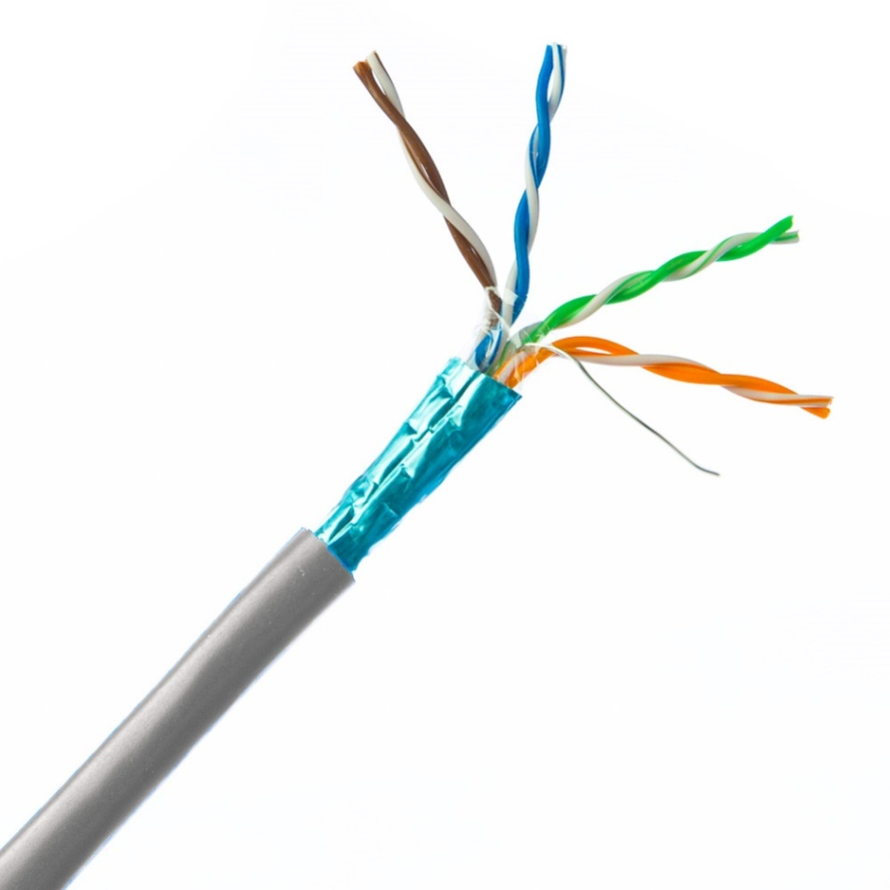

Рис. 7 Вид даного CAT 5 кабелю F/UTP

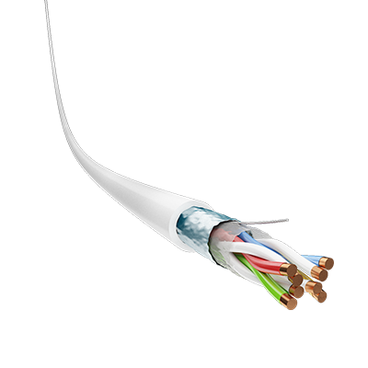

Рис. 8 Вид даного CAT 5e кабелю F/UTP

# ПЛАНУВАННЯ СТРУКТУРИ КОЖНОЇ ЛОМ ОБ’ЄДНАНОЇ МЕРЕЖІ

Найважливіша частина для проектування будь-якої комп’ютерної мережі – це створення плану мережевої інфраструктури. На жаль я не знайшов спосіб показати усю мережу в одному фото, тому я буду робити маленькі фото кожної або кількох кабінетів.

Плануючи інфраструктуру свого управління, я повинен розрахувати і її подальше масштабування або покращення.

На моєму плані позначене розміщення основних компонентів нашої мережі, а саме кабельні лінії, комутатори, роутери, сервера, комп’ютери та принтери.

Вибір протоколу канального рівня в моєму випадку зводився до вибору типу несучого середовища, я маю оптоволоконні кабелі від компанії провайдера і екрановані парові канали. При виборі середовища передачі слід враховувати переваги кожного типу несучого середовища. Швидкість передачі є одним із ключових критеріїв вибору каналу канального рівня.

Я розумію, що оптоволоконні кабелі менш схильні до електромагнітних перешкод і загасання сигналу, ніж мідні, але в той же час вони дорогі і складні в установці і обслуговуванні. Зрештою, волоконно-оптичне кабельне обладнання є дуже дорогим і купувати його не має сенсу але корпорація моє бажання, то хай купує. На бездротові мережі впливає багато факторів навколишнього середовища, таких як товщина і матеріал стін будівлі, близькість обладнання , електроприладів і навіть погода, які можуть перешкоджати передачі даних в бездротових мережах. Залежно від цих умов, ефективний радіус дії бездротового пристрою можу дуже швидко змінюватися. З цієї причини корисно використовувати, наприклад Ubiquiti для роутерів і точок доступу. Ubiquiti модулює бездротовий зв’язок і надає точну діаграму дальності до вашого будинку. Схеми прокладання кабелів також є дуже важливою частиною планування мережі.

## Розробка структурної схеми

Можливість доступу до обладнання, яке потрібне для виконання посадових обов’язків персоналу. Це можливість доступу до робочого місця та периферійних пристрої: Принтерів, сканерів або серверів. Зручне розташування сервера для тих, хто його підтримуватиме. Також захист серверу є надійним.

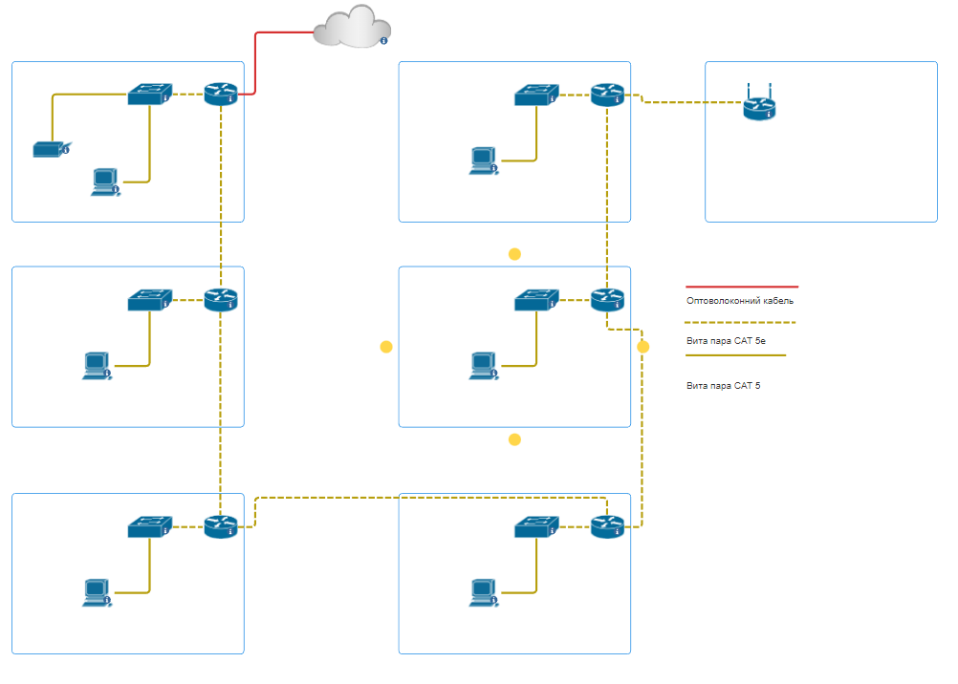

Рис. 9 - Структурний план мережі

## Розробка функціональної схеми

На функціональній схемі я зробив кожен кабінет окремо зі встановленим обладнанням в ньому. Записав адреси для зручності адміністрування. Один персональний комп’ютер відповідає усім персональним комп’ютерам встановленим у кабінеті.

Також на плані можна побачити що роутер знаходиться у кожному кабінеті для безпеки. До них буде проходити оптоволоконна мережа від інтернет провайдера.

Всі з’єднання в даній комп’ютерній мережі будуть здійснюватися кабелями CAT 5 та CAT 5e, щоб зберегти надійність та швидкість з’єднання.

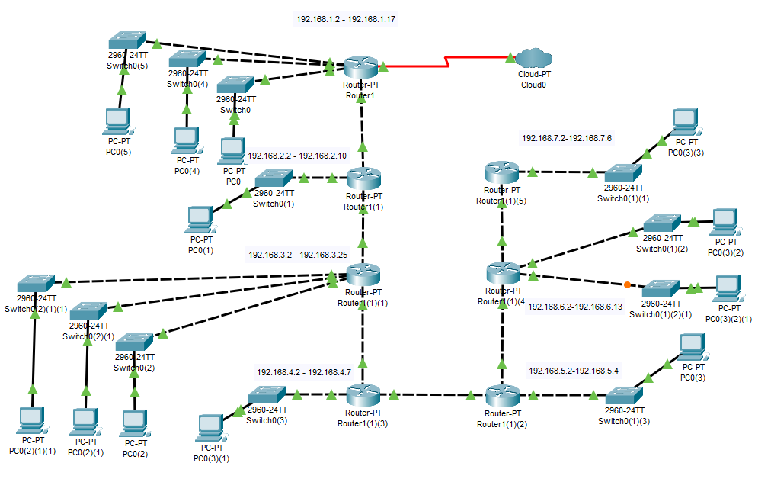

Рис. 10 - Функціональний план мережі

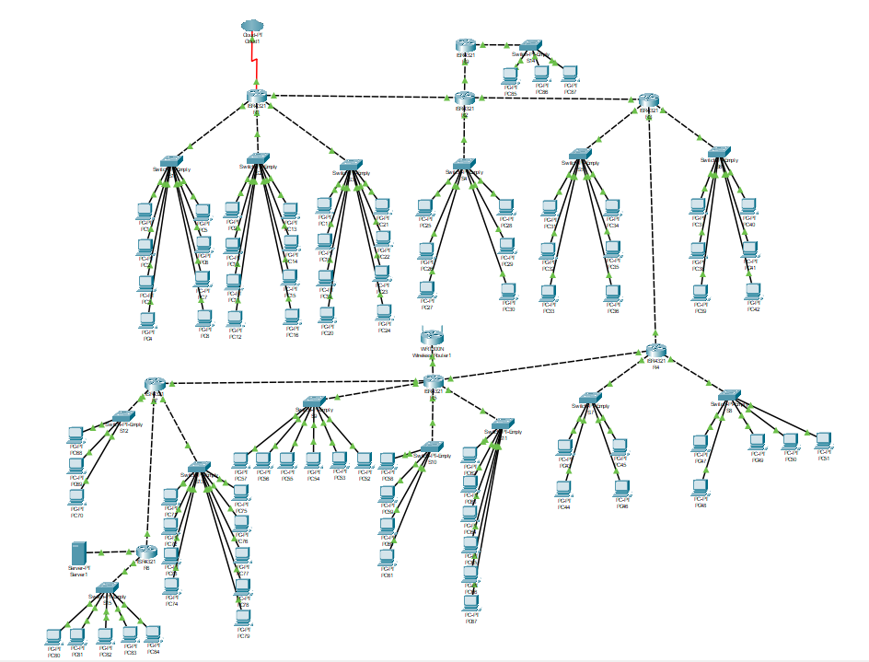

Рис. 11 - Повний план функціональної мережі

## Розробка монтажної схеми мережі

Монтажна схема буде використовуватися для підрахунку довжини кабелів.

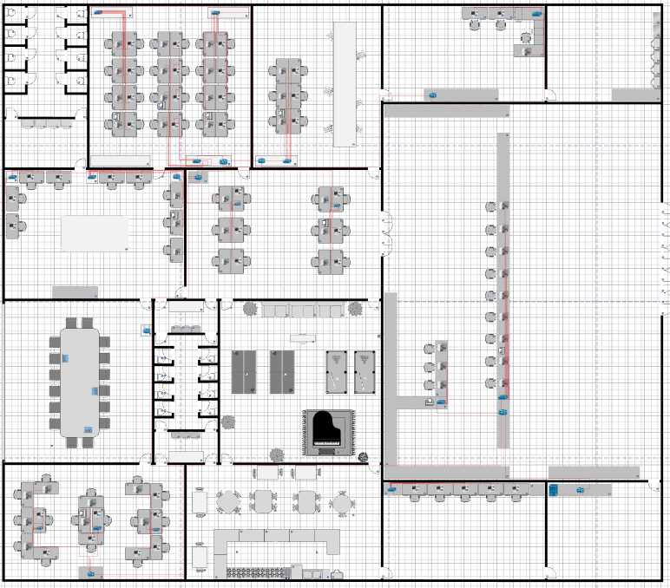

Рис. 12 - Монтажний план мережі

# ВИБІР ОПЕРАЦІЙНИХ СИСТЕМ РОБОЧИХ СТАНЦІЙ ТА СЕРВЕРІВ

Вибір операційної системи для робочих станцій

Вибір операційної системи (ОС) завжди буде актуальною та складною темою. На мою думку, краще за все обрати звичайну версію Windows 10, або полегшену версію Windows LTSC (enterprise). Вони не сильно відрізняються але версія LTSC буде звісно буде краще.

Різниця між Windows 10 та Windows 10 LTSC (Enterprise):

* Модель оновлення

Windows 10 LTSC:

Ця версія призначена для систем, де безперервна робота є пріоритетом. Вона надає лише критичні оновлення без нових функціональних можливостей протягом тривалого періоду (зазвичай 10 років). Це означає, що нові функції не з’являться, доки не вийде наступна версія LTSC.

Windows 10:

Current Branch надає більш часті оновлення, що включають нові функції, поліпшення та виправлення безпеки. Ці оновлення випускаються приблизно кожні півроку, і користувачі мають доступ до останніх функціональних можливостей.

* Термін підтримки

Windows 10 LTSC:

Тривалий термін підтримки (Зазвичай 10 років), що підходить для систем, де важлива стабільність та мінімальні зміни.

Windows 10:

Короткий термін підтримки нових версій (Зазвичай 18 місяців для звичайних користувачів та 30 місяців для підприємств), що передбачає більш часті оновлення та швидку адаптацію до останніх технологій.

* Наявність деяких компонентів

Windows 10 LTSC:

Не включає деякі компоненти та програми, такі як Microsoft Edge, Windows Store та інші, які активно оновлюються у поточних версіях Windows 10.

Windows 10:

Включає всі останні компоненти і програми, що дозволяє користувачам отримувати доступ до нових можливостей і поліпшень.

Вибір між LTSC та звичайною версією залежить від конкретних потреб та переваг користувача або організації. Якщо стабільність і довгострокова підтримка без постійних змін, LTSC може бути кращим варіантом. В іншому випадку, звичайно версія Windows 10 надає біль актуальні функції та покращення.

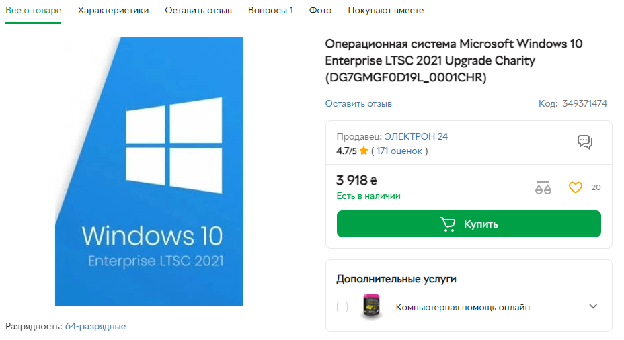

Рис. 13 – Ціна за операційну систему в інтернет магазині

Також не потрібно забувати про інші операційні системи, Наприклад, Linux (Ubuntu, Linux Mint та ін.)

Red Hat Enterprise Linux (RHEL) – комерційний варіант Linux. Призначений для корпоративного використання. Він забезпечує високий ступінь надійності, підтримки та безпеки.

Але є велика різниця між Windows та Linux дистрибутивами:

Плюси Windows:

* Широка підтримка програмного забезпечення:

Windows підтримує безліч програм, у тому числі багато комерційних програм.

* Користувальницький інтерфейс:

Має звичний та інтуїтивно зрозумілий інтерфейс користувача, що робить його доступним для широкого кола користувачів.

* Широка сумісність із апаратним забезпеченням:

Windows забезпечує широку сумісність із різними типами апаратного забезпечення

Мінуси Windows:

* Безпека

Windows піддається більшому ризику вірусів та шкідливого програмного забезпечення в порівнянні з Linux.

* Оновлення

Оновлення можуть іноді викликати проблеми, такі як несумісність з програмним забезпеченням або збої в роботі системи.

* Залежність від ліцензій

Деякі версії Windows вимагають придбання ліцензійних ключів.

Linux

Плюси Linux:

* Безкоштовність та відкритий вихідний код:

Багато дистрибутивів Linux безкоштовні і надають доступ до відкритого вихідного коду.

* Безпека:

Linux вважається більш безпечним та стійким до вірусів, ніж Windows.

* Вибір дистрибутивів:

Існує безліч дистрибутивів Linux, кожен із яких може бути налаштований під конкретні потреби.

* Ефективність ресурсів:

Деякі Linux-дистрибутиви можуть бути більш ефективними у використанні ресурсів, що корисно для старого обладнання.

Мінуси Linux:

* Сумісність із програмним забезпеченням:

Деякі комерційні програми та ігри можуть не підтримувати Linux, хоча це змінюється з розвитком сумісності.

* Складність для новачків:

Початківцям може бути складніше освоїти Linux через різноманітність дистрибутивів та консольних команд.

* Підтримка апаратного забезпечення:

Деяке апаратне забезпечення може вимагати додаткових зусиль для налаштування Linux.

Не дивлячись на всі плюси та мінуси, я все ж таки обираю Windows 10 LTSC.

# ПІДКЛЮЧЕННЯ МЕРЕЖІ ДО ІНТЕРНЕТУ

Підключення до Інтернету та вибір провайдера дуже важливий у будь якому проектування корпорації. Так на дану корпорацію буде підключений до оптоволокна, то потрібно вибрати провайдера виходячи з даного налаштування. Інтернет-провайдер має надавати адекватний сервіс та швидкий Інтернет до 1 Гбіт/с. Будемо використовувати технологію FTTB (Fiber-to-the-building). Для того щоб підключатись до мережі можна використати Інтернет-провайдер від Neocom або Укртелеком, за ціну потрібно уточнювати, так як компанія це не звичайний користувач.

## Підключення до домену

Доменне ім’я або домен – унікальний текстовий ідентифікатор, який використовується для визначення конкретного ресурсу в мережі Інтернет. Воно служить для зручності користувачів, щоб вони могли легко запам’ятовувати й використовувати адреси веб-сайтів, електронної пошти та інших ресурсів у мережі. Доменне ім'я складається з двох основних частин: імені та домену верхнього рівня (Top-Level Domain, TLD). Наприклад, у домені "example.com" слово "example" є іменем, а ".com" - доменом верхнього рівня. Різні домени верхнього рівня мають різні цілі: ".com" зазвичай асоціюється з комерційною діяльністю, ".org" - з організаціями, ".net" - мережевими службами тощо. Доменні імена відіграють важливу роль у системі DNS (Domain Name System), яка перекладає доменні імена, що читаються людиною, на IP-адреси, даючи змогу комп'ютерам знаходити один одного в мережі. Цифра чи IP-адрес – це комбінація з чотирьох чисел, розділених крапками. IP-адреса вказує на сервер, де розташований сайт, і має таких вигляд 132.233.54.32.

Ми можемо запам’ятати кілька таких номерів, але ми не зможемо тримати в голові десятки таких номерів (IP-адрес), і числа почнуть плутатися. Комп’ютерам все одно на таке, вони запам’ятовують ці числа, а для людей вигадали імена. Наприклад, у нашій телефонній книжці зберігаються імена наших знайомих, якщо б ці імена не записувалися, а залишалися тільки номери то ми з глузду з’їхали запам’ятовуючи їх. Існує багато різноманітних доменів, географічні домени, Універсальні домени, нові домени, інфраструктурні домени, домен верхнього рівня країн та територій, спеціальні домени.

Наприклад:

Географічні домени:

* .us – Сполучені Штати Америки
* .uk – Великобританія
* .de – Німеччина
* .jp – Японія
* .ua – Україна

Універсальні домени:

* .com – Комерційні організації
* .org – Організації (Не обов’язково комерційні)
* .net – Мережні організації
* .gov – Державні організації
* .edu – Освітні заклади
* .int – Міжнародні організації

Нові домени:

* .app – Додатки та програмне забезпечення.
* .blog - Блоги
* .guru – Експерти та консультанти
* .tech – Технологічні організації
* .space – Просторові теми

Інфраструктурні домени:

* .arpa – Використовується для зворотного домену пов’язаного з інфраструктурою Інтернету.

Домени верхнього рівня країн та територій:

* .aero – Авіаційна індустрія
* .coop – Кооперативні організації
* .museum – Музеї

Спеціальні домени:

* .gov – Урядові домени (у деяких країнах)
* .mil – Військові домени (у США)

Що таке хостинг. Хостинг – це послуга, яку надає компанія, яка розміщує ваші файли сайту (включаючи HTML, зображення, відео тощо) на своїх серверах і робить їх публічними через інтернет.

Субдомени є частиною основного доменного імені та є додатковим рівнем ієрархії в системі доменних імен. Субдомен передує в основному домену та розділяється від нього точкою. Наприклад, якщо у вас є домен example.com то subdomain.example.com – це субдомен. В даному випадку subdomain виступає як субдомен, додаючи додатковий рівень в ієрархію. Субдомени можуть бути використані для організації контенту на веб-сайті або для створення окремих розділів з унікальним контентом. Крім того, вони можуть бути використані для створення окремих веб сайтів або сервісів, пов’язаних із основним доменом.

Приклади використання субдоменів:

blog.example.com – Для блогу

store.example.com – Для онлайн-магазину

support.example.com – Для відділу підтримки

Субдомени керуються окремо від основного домену, і для кожного субдомену можна налаштувати власні параметри, такі як хостинг, налаштування DNS та інші. Є ще суб-субдомени, також відомі як третій рівень домену – це піддомен, який знаходиться ще на одному рівні ієрархії нижче звичайного субдомену. Простими словами, це додатковий рівень в ієрархії доменного імені, що додається після субдомену.

photos.blog.example.com – додатковий рівень для фото для блогу.

support.help.example.com – підрозділ для підтримки у розділі допомоги.

mobile.store.example.com – суб-субдомен для мобільної версії сторінки магазину.

## Як з’єднатися з іншими відділеннями

Підключення до іншого відділення може залежати від кількох факторів, таких як фізична відстань, тип технологій і вимоги безпеки, Нижче я навів загальні кроки та рекомендації для підключення магістралей між відділеннями:

* Вибір технологій зв’язку:
  + Інтернет: Використання загальнодоступної мережі Інтернет є найпоширенішим способом.
  + VPN (Віртуальна приватна мережа): Створення безпечного тунелю через Інтернет за допомогою VPN-технологій.
  + Лінії зв’язку: Використання виділених ліній зв’язку, таких як MPLS (Багатопротокольне метрополітенське розширення) або приватні мережі провайдерів.

MPLS- багатопротокольна комутація за мітками. Механізм передачі даних, який емулює різні властивості мереж з комутацією каналів через мережі з комутацією пакетів.

* Налаштування мережевого обладнання:
  + Маршрутизатори та комутатори: Конфігурування маршрутизаторів і комутаторів для передачі даних між відділеннями.
  + Firewall: Налаштування брандмауера для забезпечення безпеки даних, які передаються
* Безпека:
  + Шифрування даних: Увімкнення шифрування для захисту даних у дорозі.
  + Аутентифікації і автоматизація: Встановлення механізмів автентифікації та авторизації для контролю доступу.
* Вибір пропускної здатності:
  + Визначення необхідної пропускної здібності: Переконайтеся, що пропускна здібність з’єднання відповідає потребам вашої компанії.
* Моніторинг та обслуговування:
  + Засоби моніторингу: Встановлення засобів моніторингу для відстеження стану мережі та швидкого виявлення проблем.
  + Регулярне обслуговування: Проведення регулярного обслуговування обладнання для запобігання збоям.
* Документація та угоди
  + Документування налаштувань: Заводити документацію конфігурації мережі для полегшення підтримки та усунення неполадок.
  + Угоди про рівень обслуговування (SLA): Встановлення SLA для забезпечення якісного обслуговування магістрального з’єднання.
* Тестування з’єднання
  + Тестування продуктивності: Проведення тестів продуктивності для перевірки надійності та ефективності магістрального з’єднання.
* Дотримання законів та нормативів
  + Облік законів та нормативів: Переконайтеся, що ваше з’єднання відповідає всім законам та нормативам, що стосуються передачі даних.

Щоб виконати ці умови, потрібно знайти компанії котрі виконають ці умови, як н міжнародному ринку, так і на українському ринку.

Міжнародні компанії:

* AT&T - Одна з найкрупніших телекомунікаційних компаній у світі, яка надає послуги зв’язку та інтернету для корпоративних клієнтів.
* Verizon Business - Надає широкий спектр послуг зв’язку, включаючи магістральні з’єднання та рішення для підприємств.
* BT Global Services - Надає глобальні мережеві та IT-послуги для корпоративних клієнтів.
* Orange Business Services - Надає послуги магістральних з’єднань та телекомунікацій для корпоративних замовників.
* CenturyLink - Надає широкий спектр послуг зв’язку, включаючи магістральні з’єднання та хмарні рішення.

Українські компанії:

* Ukrtelecom – Національний телекомунікаційний оператор України надає широкий спектр послуг зв’язку, включаючи магістральні з’єднання.
* Kyivstar Business – Надає послуги зв’язку для корпоративних клієнтів, включаючи магістральні з’єднання та Інтернет.
* Datagroup – Компанія надає послуги телекомунікацій, включаючи лінії зв’язку та магістральні з’єднання.
* Vodafone Business Ukraine – Надає послуги зв’язку для бізнесу, включаючи магістральні з’єднання та корпоративні рішення.

Перш ніж вибирати постачальника послуг, важливо ретельно оцінити ваші потреби, вимоги до безпеки, бюджетні обмеження та інші фактори. Також корисно провести додаткові дослідження, щоб упевнитися в актуальності інформації та проконсультуватися з представниками компаній.

# ОЦІНКА ВАРТОСТІ КОМП’ЮТЕРНОЇ МЕРЕЖІ

Для загальної оцінки вартості комп’ютерної мережі необхідно підрахувати всі можливі витрати на неї.

Табл. 4 - Список вартості комп’ютерної мережі

|  |  |  |  |
| --- | --- | --- | --- |
| Назва пристрою або кабелю | Необхідна кількість або довжина | Ціна одного пристрою або метру в грн | Загальна ціна в грн |
| Ubiquiti UniFi AC Pro AP (UAP-AC-PRO) | 2 | 7 315 | 14 630 |
| Cisco Catalyst 2960 | 15 | 40 208 | 603 120 |
| Cisco ISR 1100 4P Dual GE SFP ROUTER (C1121-4P/noVAT) | 8 | 45 000 | 360 000 |
| Dell R730XD (Сервер для збору та передачі даних): | 1 | 114 151 | 114 151 |
| Cisco UCS C240 M5 Rack Server | 1 | 115 785,75 | 115 785 |
| Персональні комп’ютери | 100 | 19 856 | 1 985 600 |
| БФП ч/б друку HP LaserJet Tank 1602w з Wi-Fi (2R3E8A) | 8 | 10 999 | 87 992 |
| Кабель CAT 5 | 500 | 6.75 | 3 375 |
| Кабель CAT 5e | 300 | 1 019 (за бух в 100 метрів) | 3 057 |
| Windows 10 LSTC edition | 85 | 3 918 | 333 030 |
| Всього |  |  | 3 620 740 |

# АДМІНІСТРУВАННЯ ТА НАЛАШТУВАННЯ МЕРЕЖІ

Щоб мережа функціонувала правильно, вона повинна бути правильно налаштована. Адміністрування мережі – це комплекс заходів з побудови, налаштування та підтримки нормальної і стабільної роботи комп’ютерної мережі, а також технічна підтримка всіх користувачів, підключених до певної робочої групи. Сучасні технологія не зупинити, і фахівці щороку створюють широкий спектр нових продуктів. До того, як були винайдені мережі, всі комп’ютери працювали незалежно один від одного і не могли взаємодіяти один з одним. Однак зі збільшенням кількості комп’ютерів, виникла потреба в їх спільній роботі. Особливо це стосувалося можливості для кількох людей одночасно працювати над одним документом. Локальні та глобальні мережі дозволили створити єдине робоче середовище не величезній кількості комп’ютерів. Однак, з’явилася також необхідність керувати робочими процесами і виконувати різні завдання. За виконання цих функцій відповідає адміністрування комп’ютерними мережами.

Спробуємо розібратися, що це таке і які функції воно виконує. Існує один загальноприйнятий стандарт управління мережею, згідно з яким воно відповідає за такі функції:

* Управління конфігурацією: Налаштування параметрів ОС та технічне оновлення компонентів системи.
* Аналіз продуктивності системи: Регулярний збір статистичних даних про поведінку мережі з метою оптимізації використання мережевих ресурсів і зменшення пов’язаних з цим витрат.
* Забезпечення безпеки: Організація доступу до мережі та забезпечення надійного зберігання всіх даних.

Коротше кажучи, адміністрування мережею – це різновид управління, але між комп’ютерами. Щоб виконати це завдання максимально ефективно, різні розробники програмного забезпечення випустили утиліти зі спеціальними наборами інструментів для виконання перерахованих вище функцій.

## Забезпечення мережевої безпеки

Системні адміністратори налаштовують, підтримують і вирішують низку питань, пов’язаних з комп’ютерними мережами. Адміністрування мережі включає в себе такі завдання, як: підтримка належного функціонування електронних баз даних. Забезпечення стабільної роботи мережі. Запобігання проникненню в мережу зловмисників. Організація доступу користувачів до ресурсів мережі. Створення резервних копій інформації. Організація та ведення обліку мережевих операцій. Оптимізація робочих процесів і підвищення продуктивності праці. Навчання користувачів роботі в мережі. Забезпечення контролю використання та запобігання несанкціонованим змінам. Управління модернізацією комп’ютерної мережі. На додаток до всього вищезазначеного, адміністрування мережею також має на меті виявлення слабких місць, які можуть бути використані несанкціонованими користувачами для проникнення в мережу, та інформування керівництва вищого рівня.

## Таблиця адресації інтерфейсів комутаторів та роутерів

В першій кімнаті - 16 комп'ютерів 3 комутатори та роутер

В другій кімнаті - 9 комп'ютерів 2 комутатори та роутер

В третій кімнаті - 24 комп'ютерів 3 комутатори та роутер

В четвертій кімнаті - 6 комп'ютерів 1 комутатор та роутер

В п'ятій кімнаті - 3 комп'ютерів 1 комутатор та роутер

В шостій кімнаті - 12 комп'ютерів 2 комутатори та роутер

В сьомій кімнаті - 5 комп'ютерів 1 комутатор 1 роутер та 1 сервер.

Табл. 5 – Таблиця адресації ПК, серверів, роутерів,

|  |  |  |  |
| --- | --- | --- | --- |
| Пристрій | Інтерфейс | Адреса та маска | Шлюз за замовчуванням |
| R1 | g1/0 (підключення до S1) | 192.168.1.1/24 |  |
| PC1 | Fa1/0 | 192.168.1.3/24 | 192.168.1.2 |
| PC2 | Fa2/0 | 192.168.1.4/24 | 192.168.1.2 |
| PC3 | Fa3/0 | 192.168.1.5/24 | 192.168.1.2 |
| PC4 | Fa4/0 | 192.168.1.6/24 | 192.168.1.2 |
| PC5 | Fa5/0 | 192.168.1.7/24 | 192.168.1.2 |
| PC6 | Fa6/0 | 192.168.1.8/24 | 192.168.1.2 |
| PC7 | Fa7/0 | 192.168.1.9/24 | 192.168.1.2 |
| PC8 | Fa8/0 | 192.168.1.10/24 | 192.168.1.2 |
| R1 | g2/0 (підключення до S2) | 192.168.2.1/24 |  |
| PC9 | Fa1/0 | 192.168.2.3/24 | 192.168.2.1 |
| PC10 | Fa2/0 | 192.168.2.4/24 | 192.168.2.1 |
| PC11 | Fa3/0 | 192.168.2.5/24 | 192.168.2.1 |
| PC12 | Fa4/0 | 192.168.2.6/24 | 192.168.2.1 |
| PC13 | Fa5/0 | 192.168.2.7/24 | 192.168.2.1 |
| PC14 | Fa6/0 | 192.168.2.8/24 | 192.168.2.1 |
| PC15 | Fa7/0 | 192.168.2.9/24 | 192.168.2.1 |
| PC16 | Fa8/0 | 192.168.2.10/24 | 192.168.2.1 |
| R1 | g3/0(підключення до S3) | 192.168.3.1/24 |  |
| PC17 | Fa1/0 | 192.168.3.3 | 192.168.3.1 |
| PC18 | Fa2/0 | 192.168.3.4 | 192.168.3.1 |
| PC19 | Fa3/0 | 192.168.3.5 | 192.168.3.1 |
| PC20 | Fa4/0 | 192.168.3.6 | 192.168.3.1 |
| PC21 | Fa5/0 | 192.168.3.7 | 192.168.3.1 |
| PC22 | Fa6/0 | 192.168.3.8 | 192.168.3.1 |
| PC 23 | Fa7/0 | 192.168.3.9 | 192.168.3.1 |
| PC 24 | Fa8/0 | 192.168.3.10 | 192.168.3.1 |
| R1 | g4/0 | 192.168.4.1/24 |  |
| R2 | g4/0 (R1) | 192.168.4.2/24 |  |
| R2 | g1/0 (підключення до S4) | 192.168.5.1/24 |  |
| PC25 | Fa1/0 | 192.168.5.2 | 192.168.5.1 |
| PC26 | Fa2/0 | 192.168.5.3 | 192.168.5.1 |
| PC27 | Fa3/0 | 192.168.5.4 | 192.168.5.1 |
| PC28 | Fa4/0 | 192.168.5.5 | 192.168.5.1 |
| PC29 | Fa5/0 | 192.168.5.6 | 192.168.5.1 |
| PC30 | Fa6/0 | 192.168.5.7 | 192.168.5.1 |
| R2 | g0/1 (підключення до R3) | 192.168.6.2/24 |  |
| R3 | g1/0 (підключення до S5) | 192.168.7.1/24 |  |
| PC33 | Fa1/0 | 192.168.7.2 | 192.168.7.1 |
| PC34 | Fa2/0 | 192.168.7.3 | 192.168.7.1 |
| PC35 | Fa3/0 | 192.168.7.4 | 192.168.7.1 |
| R2 | g0/1 (підключення до R4) | 192.168.8.1/24 |  |
| R4 | g0/0 (підключення до R2) | 192.168.8.2/24 |  |
|  | g1/0 (підключення до S6) | 192.168.9.2/24 |  |
|  | g1/1 (підключення до S7) | 192.168.10.2/24 |  |
| PC36 | Fa1/0 | 192.168.9.2/24 | 192.168.9.1 |
| PC37 | Fa2/0 | 192.168.9.3/24 | 192.168.9.1 |
| PC38 | Fa3/0 | 192.168.9.4/24 | 192.168.9.1 |
| PC39 | Fa4/0 | 192.168.9.5/24 | 192.168.9.1 |
| PC40 | Fa5/0 | 192.168.9.6/24 | 192.168.9.1 |
| PC41 | Fa6/0 | 192.168.9.7/24 | 192.168.9.1 |
| PC42 | Fa1/0 | 192.168.10.2/24 | 192.168.10.1 |
| PC43 | Fa2/0 | 192.168.10.3/24 | 192.168.10.1 |
| PC44 | Fa3/0 | 192.168.10.4/24 | 192.168.10.1 |
| PC45 | Fa4/0 | 192.168.10.5/24 | 192.168.10.1 |
| PC46 | Fa5/0 | 192.168.10.6/24 | 192.168.10.1 |
| PC47 | Fa6/0 | 192.168.10.7/24 | 192.168.10.1 |
| R5 | g0/0 (підключення до R4) | 192.168.8.2/24 |  |
|  | g1/0 (підключення до S8) | 192.168.11.1/24 |  |
|  | g1/1 (підключення до S9) | 192.168.12.1/24 |  |
| PC48 | Fa1/0 | 192.168.11.2/24 | 192.168.11.1 |
| PC49 | Fa2/0 | 192.168.11.3/24 | 192.168.11.1 |
| PC50 | Fa3/0 | 192.168.11.4/24 | 192.168.11.1 |
| PC51 | Fa4/0 | 192.168.11.5/24 | 192.168.11.1 |
| PC52 | Fa1/0 | 192.168.12.2/24 | 192.168.12.1 |
| PC53 | Fa2/0 | 192.168.12.3/24 | 192.168.12.1 |
| PC54 | Fa3/0 | 192.168.12.4/24 | 192.168.12.1 |
| PC55 | Fa4/0 | 192.168.12.5/24 | 192.168.12.1 |
| PC56 | Fa5/0 | 192.168.12.6/24 | 192.168.12.1 |
| R5 | g0/2 (підключення до R4) | 192.168.13.1/24 |  |
| R6 | g0/0 (підключення до R5) | 192.168.13.2/24 |  |
|  | g1/0 (підключення до S10) | 192.168.14.1 |  |
|  | g1/1 (підключення до S11) | 192.168.15.1 |  |
|  | g1/2 (підключення до S12) | 192.168.15.1 |  |
| PC57 | Fa1/0 | 192.168.14.2/24 | 192.168.14.1 |
| PC58 | Fa2/0 | 192.168.14.3/24 | 192.168.14.1 |
| PC59 | Fa3/0 | 192.168.14.4/24 | 192.168.14.1 |
| PC60 | Fa4/0 | 192.168.14.5/24 | 192.168.14.1 |
| PC61 | Fa5/0 | 192.168.14.6/24 | 192.168.14.1 |
| PC62 | Fa6/0 | 192.168.14.7/24 | 192.168.14.1 |
| PC63 | Fa1/0 | 192.168.15.2/24 | 192.168.15.1 |
| PC64 | Fa2/0 | 192.168.15.3/24 | 192.168.15.1 |
| PC65 | Fa3/0 | 192.168.15.4/24 | 192.168.15.1 |
| PC66 | Fa4/0 | 192.168.15.5/24 | 192.168.15.1 |
| PC67 | Fa1/0 | 192.168.16.2/24 | 192.168.16.1 |
| PC68 | Fa2/0 | 192.168.16.3/24 | 192.168.16.1 |
| PC69 | Fa3/0 | 192.168.16.4/24 | 192.168.16.1 |
| PC70 | Fa4/0 | 192.168.16.5/24 | 192.168.16.1 |
| PC71 | Fa5/0 | 192.168.16.6/24 | 192.168.16.1 |
| PC72 | Fa6/0 | 192.168.16.7/24 | 192.168.16.1 |
| WRT | wifi0 | 192.168.17.1/24 |  |
| R7 | g0/0 (підключення до R6) | 192.168.18.2/24 |  |
|  | g1/0 (підключення до S13) | 192.168.19.1/24 |  |
|  | g1/1 (підключення до S14) | 192.168.20.1/24 |  |
| PC73 | Fa1/0 | 192.168.19.2/24 | 192.168.19.1 |
| PC74 | Fa2/0 | 192.168.19.3/24 | 192.168.19.1 |
| PC75 | Fa3/0 | 192.168.19.4/24 | 192.168.19.1 |
| PC76 | Fa1/0 | 192.168.20.2/24 | 192.168.20.1 |
| PC77 | Fa2/0 | 192.168.20.3/24 | 192.168.20.1 |
| PC78 | Fa3/0 | 192.168.20.4/24 | 192.168.20.1 |
| PC79 | Fa4/0 | 192.168.20.5/24 | 192.168.20.1 |
| PC80 | Fa5/0 | 192.168.20.6/24 | 192.168.20.1 |
| PC81 | Fa6/0 | 192.168.20.7/24 | 192.168.20.1 |
| PC82 | Fa7/0 | 192.168.20.8/24 | 192.168.20.1 |
| PC83 | Fa8/0 | 192.168.20.9/24 | 192.168.20.1 |
| PC84 | Fa9/0 | 192.168.20.10/24 | 192.168.20.1 |
| R8 | g0/0 | 192.168.21.1/24 |  |
|  | g1/0 (підключення до S15) | 192.168.22.1/24 |  |
| PC85 | Fa1/0 | 192.168.22.2/24 | 192.168.22.1 |
| PC86 | Fa2/0 | 192.168.22.3/24 | 192.168.22.1 |
| PC87 | Fa3/0 | 192.168.22.4/24 | 192.168.22.1 |
| PC88 | Fa4/0 | 192.168.22.5/24 | 192.168.22.1 |
| PC89 | Fa5/0 | 192.168.22.6/24 | 192.168.22.1 |
| R8 | g1/1 (підключення до Server1) | 192.168.23.1/24 |  |
| R8 | g1/2 (підключення до Server1) | 192.168.24.1/24 |  |
| Server1 | G0/0 | 192.168.23.2/24 |  |
| Server3 | G0/0 | 192.164.24.2/24 |  |

# ВИСНОВКИ

Метою курсової роботи є отримання нових знань про побудову комп’ютерних мереж. Для досягнення мети курсової роботи я проаналізував доступну інформацію про побудову комп’ютерних мереж, отримав знання щодо створення, конфігурації, оформлення проектної та технічної документації курсової роботи, а також набув інших практичних навичок з будівельного проектування на прикладах вирішення конкретних завдань.

Переді мною була поставлена задача створити комп’ютерну мережу для використання у комерційній корпорації. Це завдання було виконано, і по завершенню курсової роботи, я побудував повністю функціонуючу та ефективну комп’ютерну мережу.

На початкових етапах курсової роботи я повністю проаналізував предметну область навчального закладу, коротко описав зовнішній вигляд цієї комп’ютерної мережі, ідентифікував об’єкти і відразу визнав, яку роль ці об’єкти будуть відігравати в моїй комп’ютерній мережі. Також багато зусиль було витрачено на підбір відповідного обладнання. Наступним кроком після ретельного аналізу була розробка структурного плану мережі, а потім функціонального плану мережі.

Багато часу також було витрачено на вибір відповідних кабелів для підключення обладнання. Були враховані всі потреби для цієї мережі, а також було забезпечено, щоб вона не була занадто дорогою для такої компанії як «АТ Укрпошта».

# СПИСОК ВИКОРИСТАНИХ ДЖЕРЕЛ

1. Інтернет магазин [Електронний ресурс] – Режим доступу до ресурсу: <https://comfy.ua>
2. Інтернет магазин [Електронний ресурс] – Режим доступу до ресурсу: <https://rozetka.com.ua>
3. Інтернет магазин [Електронний ресурс] – Режим доступу до ресурсу: <https://pipl.ua>
4. Вікі ЦДУ [Електронний ресурс] – Режим доступу до ресурсу:

<https://wiki.cuspu.edu.ua/index.php/Теxнологія_MPLS>

1. Сети для самых маленьких. Часть десятая. Базовый MPLS [Електронний ресурс] – Режим доступу до ресурсу: <https://habr.com/ru/articles/246425/>
2. RCI CONSULTING [Електронний ресурс] – Режим доступу до ресурсу: <https://catalog.rci-c.com/ru/catalog/cervernoe-oborudovanye/setevoe-oborudovanye-cisco/cisco-ucs-c240-m5-rack-server/>
3. Що таке домен? [Електронний ресурс] – Режим доступу до ресурсу: <https://hostiq.ua/ukr/info/what-is-domain/>
4. Порівняння операційних систем. Що краще: Linux чи Windows? [Електронний ресурс] – Режим доступу до ресурсу: <https://acode.com.ua/linux-vs-windows/>
5. Всі, що потрібно знати про IP-адресу [Електронний ресурс] – Режим доступу до ресурсу: <https://maxnet.ua/blog/vse-chto-nuzhno-znat-ob-ip-adrese/#:~:text=IPадреса%20(Internet%20protocol%20address,приймати%20інформацію%20між%20вузлами%20мережі>.
6. Відмінності мережевих Ethernet-кабелів кручена пара: UTP, FTP і STP [Електронний ресурс] – Режим доступу до ресурсу: <https://dneprsecurity.com/sovety/razlichija-setevih-ethernet-kabelej-vitaja-para%3A-utp--ftp-i-stp.html>